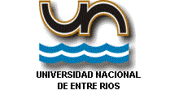

FACULTAD DE CIENCIAS DE LA ALIMENTACIÓN
DEPARTAMENTO DE FISICOQUÍMICA
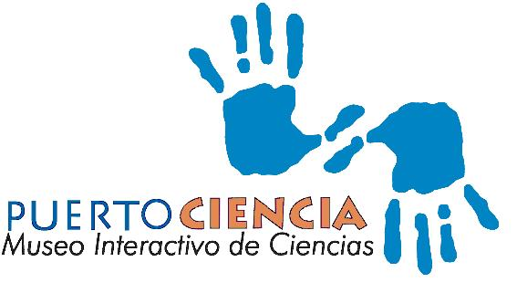

Se realiza la muestra itinerante Puerto Ciencia en la Facultad de Alimentos

La Facultad de Ciencias de la Alimentación invita a conocer y disfrutar de la muestra itinerante Puerto Ciencia para compartir experiencias y fenómenos de electricidad, magnetismo, termodinámica, óptica, matemática y química, a través de una colección de equipamiento didáctico especialmente diseñado. Cada visitante podrá ver, explorar, tocar, mover, cambiar, observar lo que sucede y volver a experimentar.
La muestra se presentará los días 19, 20 y 21 de noviembre de 9 a 12 horas y de 15 a 19 horas en la sede de la facultad (Mons. Tavella 1450) y será recorrida por grupos de alumnos de diferentes escuelas de Concordia, Federación, Chajarí y Villaguay interesadas en disfrutar de esta novedosa muestra.
Entre las experiencias que podrán observar los estudiantes se puede mencionar a modo de ejemplo: como con frutas o verduras y latas de gaseosas se genera electricidad que se demuestra haciendo funcionar una calculadora sin pilas o ver como la luz emitida por una lámpara que simula la luz solar, genera corriente eléctrica al incidir en el panel que hace funcionar un motor y un reloj.
El Museo Interactivo de Ciencias PUERTOCIENCIA tiene su origen en la Facultad de Bioingeniería de la UNER, es un centro educativo que trabaja en divulgación y popularización de las ciencias; tiene sede permanente en Paraná y ha recorrido numerosas localidades de la provincia y del país. Su objetivo es promover la popularización y alfabetización científica y tecnológica para todos, haciendo hincapié en la educación no formal.
Para más información comunicarse al correo electrónico: cayetanoc@fcal.uner.edu.ar

